**Identidad Visual**

Objetivo:Diseñar la interfaz práctica, intuitiva y cómoda del aplicativo móvil para los usuarios, los cuales son los estudiantes universitarios.  
  
Nombre de la App:

**Fry**: Traducción de frito, mostrando el sobrecalentamiento emocional y mental que nos forja el estrés y agobio, conectándose al concepto de burnout.

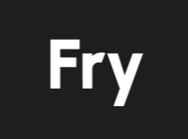

Slogan: “No ofrecemos una app, ofrecemos bienestar, permanencia y reputación institucional.”

Estilo de comunicación: Mensajes positivos, cercanos, sin juzgar. Sencillo, informal y fresco.

Colores:

* Azul claro: Transmite calma, serenidad, **69C5CE.**
* Verde menta: Esperanza, crecimiento, **87E090.**
* Blanco: Limpieza, claridad mental, **FFFFFF.**

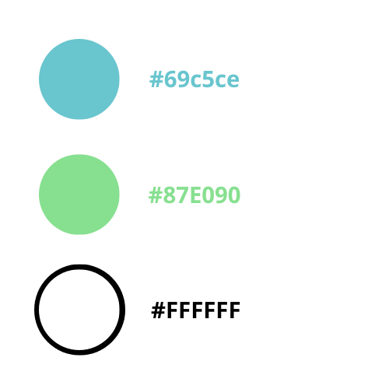

Tipografía:

* Urbanist Bold.
* Urbanist SemiBold.
* Urbanist ExtraBold.